Главный праздник государства
Музей истории Большого Козино начинает серию мероприятий, посвященных главному празднику нашего государства – Дню России.
А что такое Россия? Это не только обширные леса и поля, многоводные реки и высокие горы, бескрайние степи и красивые города.
Россия – это, прежде всего, люди. Умелые мастера и храбрые войны, гениальные ученые и выдающиеся спортсмены… Это люди с широкой душой и горячим сердцем, всегда готовые прийти на помощь, отдать последнее нуждающемуся и даже пожертвовать жизнью ради спасения ближнего своего.
Именно люди – главное богатство нашей страны. И таких людей в истории России, Нижегородчины, Балахнинской и Большекозинской земли – великое множество. Чего, например, стоят такие имена как Кузьма Минин, Алексей Максимович Горький, Валерий Павлович Чкалов… Они, совершившие подвиги духовности, воинского мужества, самоотречения стали примером для подражания многим поколениям россиян. В то же время и нижегородцы, и балахнинцы, и козинцы по праву могут считать их своими земляками. Ведь родовые корни Максима Горького есть и в Нижнем, в Балахне, и в Козино. Род Чкаловых пошел из деревни Высоково Козинской волости Балахнинского уезда. А балахнинский староста Кузьма Минин еще за три года до организации Нижегородского народного ополчения участвовал в той памятной битве 1608 года, в лугах близ села Козино, когда нижегородцы одержали решительную победу над приспешниками Лжедмитрия II.
Нам есть с кого брать пример, есть на кого равняться. И наша великая страна не случайно называется страной Победителей.

Сегодня главный государственный праздник нашей страны. И в этот день хочется вспомнить о людях, которые своим трудом, своими достижениями прославили имя свое. Среди них:
АНДРЕЙ МАТВЕЕВИЧ ЗАБРОДИН
От стал первым председателем поселкового совета рабочего поселка Большое Козино, созданного постановлением ВЦИК СССР. Он стоял во главе поселка и в сложных условиях тридцатых годов, и в суровые годы Великой Отечественной войны, и в первые послевоенные годы, когда требовались поистине сверхчеловеческие усилия, чтобы восстановить разрушенную экономику.
В поселке с населением 10 тысяч человек (в предвоенные годы) было шесть социально-культурных объектов. Это школа и общежитие для педагогических работников, больница и детские ясли, клуб и летний парк. А еще - пожарная дружина, два колхоза – «Большекозинский рабочий» и «Ляховский рабочий», животноводческое товарищество (800 коров). А еще много внимания уделял электрификации поселка и окрестных поселений.
Во время войны Большое Козино перешло на военное положение. «Все для фронта, все для Победы!» – этот лозунг касался всех и каждого. А руководителей любого ранга, как считал Андрей Матвеевич – в первую очередь. И поэтому все вопросы, все проблемы старался решать оперативно, порою ночуя за столом в поссовете. Ведь большинство этих проблем и вопросов так или иначе были связаны с войной… Размещение проходящих через поселок воинских формирований, оказание помощи дислоцированным на окраине поселка воинских частей, организация сбора теплых вещей для фронта, направление людей на строительство и расчистку от снега нового аэродрома в Истомино и многое другое.
И после окончания войны не сразу стало легче. В чем-то даже сложнее. Нужны были ресурсы на восстановление разрушенных городов и заводов. Эхо сражений еще долго гремело по всей стране. Вся трудовая жизнь Андрея Матвеевича пришлась на трудные годы побед и лишений. Вся его жизнь была отдана людям. Без остатка.

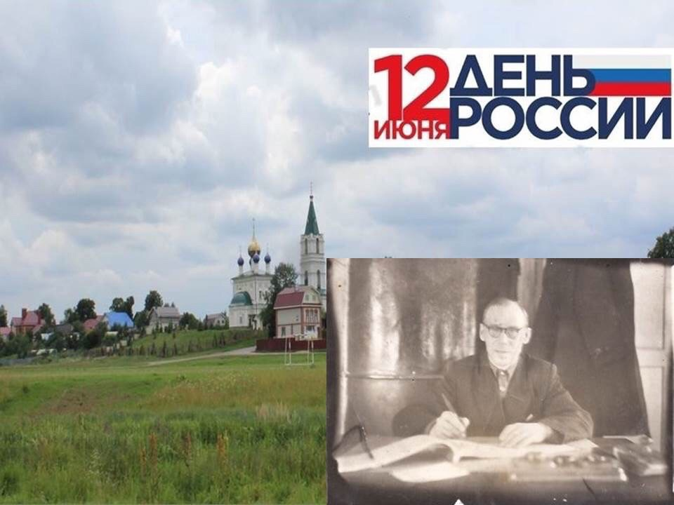

НИКОЛАЙ ИВАНОВИЧ ЩУРОВ
Два ордена Ленина, орден Красного Знамени, орден Отечественной войны, два ордена Красной Звезды. Это список боевых наград летчика - большекозинца, штурмана дальней авиации Николая Ивановича Щурова. В этом году исполняется 100 лет со дня его рождения.
В одной из характеристик на штурмана 30-го гвардейского бомбардировочного авиационного Смоленского Краснознаменного полка Н.И. Щурова содержатся такие слова: «Летал в сложных условиях, ища заданную цель и предпринимая противозенитный маневр, точно поражая цель, производя бомбометание. Создавал при этом большие очаги пожара, которые сопровождались сильными взрывами».
В других характеристиках содержатся указания на то, что Н.И. Щуров летал на самолете ИЛ-4 в составе экипажа летчика Героя Советского Союза гвардии капитана Иконникова, а также в составе экипажа Героя Советского Союза майора Иванова. Вылеты совершались как в ближние тылы врага (бомбили мосты, склады боеприпасов и горючего, штабные здания, аэродромы и т.д.), так и на территорию фашистской Германии и ее союзников.
При этом практически каждый вылет был сопряжен с риском быть сбитыми. Бомбы сбрасывали под аккомпанемент выстрелов многочисленных зенитных орудий и зенитных пулеметов. И после каждого полета считали многочисленные пробоины в крыльях и фюзеляже.
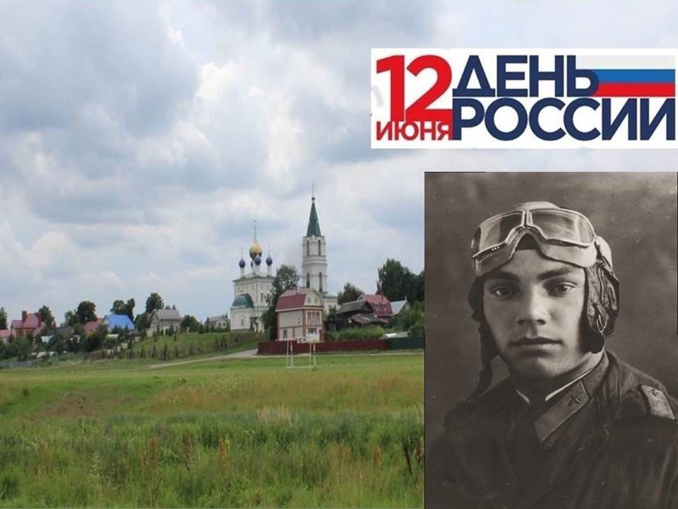

ЕВГЕНИЙ НИКОЛАЕВИЧ ПЕСТОВ
28 июня 2021 года уроженцу Большого Козино Евгению Николаевичу Пестову исполнится 70 лет. Выдающийся российский архитектор, член-корреспондент Российской академии архитектуры и строительных наук, лауреат двух Государственных премий Российской Федерации (за 1996 и 2000 годы) – вот неполный список регалий нашего знаменитого земляка.
Лично и в соавторстве с другими известными нижегородскими архитекторами – А.Е. Харитоновым и С.Г. Поповым – Евгений Николаевич создал такие уникальные проекты как: здание банка «Гарантия» на ул. Малая Покровская, здание Макдональдса на площади Революции (у Московского вокзала), здание Дома Актера на улице Пискунова, здание торгового центра Парк Авеню в Автозаводском районе и многое другое.
Кроме государственных наград он отмечен премией Нижнего Новгорода, медалями и дипломами Союза архитекторов России. Но главное – дома, построенные в Нижнем Новгороду по проекту Е.Н. Пестова сделали городские улицы ярче и краше. Понятие «новая архитектурная школа Нижнего Новгорода», безусловно, ассоциируется с именем Евгения Николаевича Пестова.
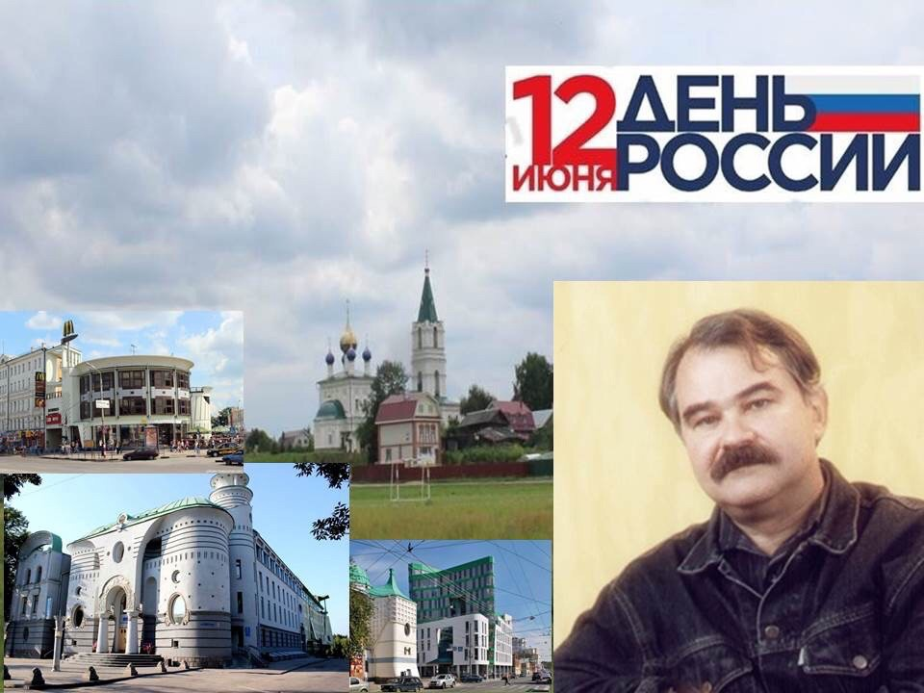

НИКОЛАЙ КОНСТАНТИНОВИЧ КРУГЛОВ
«Оставаться человеком, не гнаться за деньгами и не пресмыкаться» - этому девизу всю свою жизнь следует знаменитый советский и российский биатлонист заслуженный мастер спорта СССР Николай Константинович Круглов – двукратный олимпийский чемпион и трехкратный чемпион мира.
Он родился в деревне Красный Мыс и уже в четыре года встал на лыжи, которые для будущего чемпиона смастерил из березы старший брат.
Биатлоном увлекся в годы армейской службы. И на первых же соревнованиях первенства Вооруженных Сил оказался серебряным призером. А после армии пришел работать на завод «Красное Сормово» и одновременно тренировался, в том числе на лыжных трассах близ Дубравной и Большого Козино. Тренировался до изнеможения, в месяц накатывал на лыжах до тысячи километров. Такой «объем» нагрузок современным биатлонистам даже не снится.
Николай быстро попал в сборную Советского Союза и закрепился в ней надолго, хотя конкуренция в то время была весьма серьезная. Свою роль сыграли и данные, и невероятное трудолюбие.
За год до Олимпиады-76 на чемпионате мира в Антхольце Николай Круглов выиграл золото в спринте и два серебра. Причем, спринт – впервые среди советских биатлонистов.
Перед Олимпийским стартом на дистанции 20 километров с четырьмя рубежами тренеры спросили Николая, в какую группу его ставить? Он уверенно ответил: «Ставьте в первую, чтоб не знал никаких результатов. Я пойду и буду делать то, на что способен».
В итоге на финише выиграл у ближайшего соперника больше минуты, потому что выложился без остатка. Потом была эстафета и команда СССР в составе: Александр Елизаров, Иван Бяков, Николай Круглов, Александр Тихонов – была явным фаворитом. И в активе спортсмена появилась еще одна золотая медаль.
А позже – так получилось – Николай Константинович расстался со своими медалями, чтобы его сын (Николай Николаевич, также будущий чемпион) смог заниматься биатлоном. По сути, поменял медали на винтовку для сына.
– Об этом не жалею. А что мне на медали смотреть? Главное - это вложение обернулось положительным результатом. – говорил позднее в одном из интервью, - В комитете спорта мне тогда сказали, что спортсмены, мол, на свои деньги покупают коньки, велосипеды… Поэтому и я для общества за свои деньги купил винтовку и лыжи. Я вышел из этого положения с достоинством. И рад, что вложил не зря.
Круглов-младший, ставший серебряным призёром Олимпиады, четырёхкратным чемпионом мира, впоследствии все-таки нашел и выкупил олимпийскую медаль отца.



